
Sdružení hasičů Čech, Moravy a Slezska okresu Pardubice
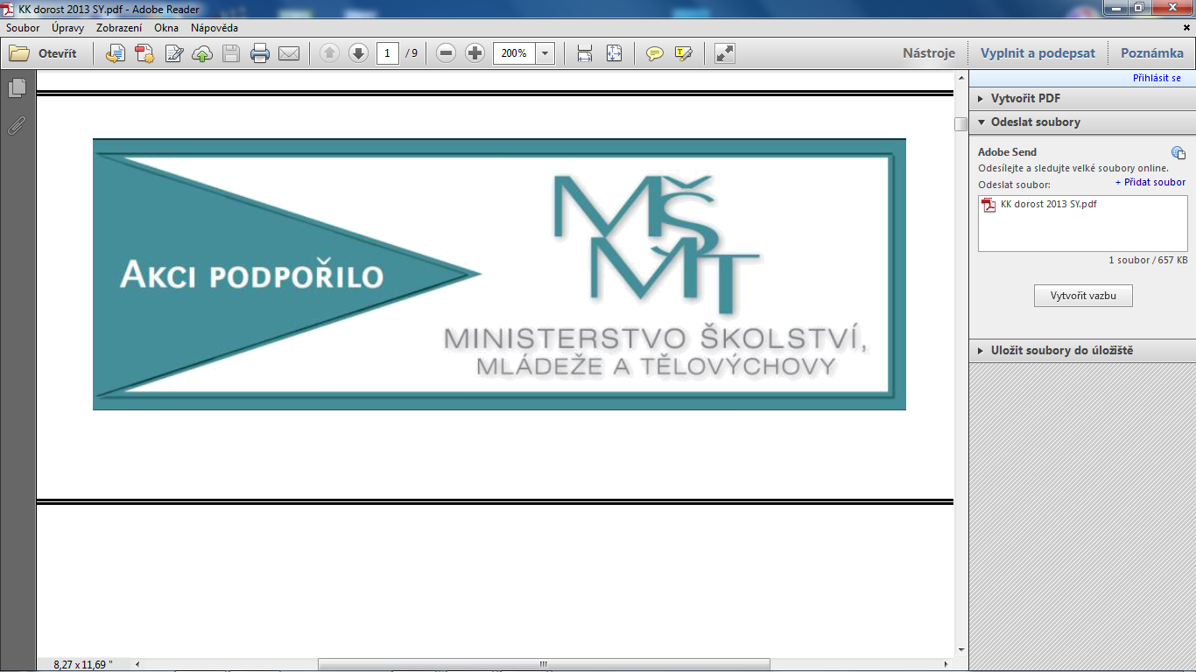
Teplého 1526, Pardubice

______________________________________________________________________________________
Organizační zabezpečení I. části okresního kola soutěže Plamen
Závod požárnické všestrannosti – kategorie mladší

Pořadatel: OSH Pardubice ve spolupráci s SDH Voleč
Místo konání: hřiště ve Volči
Datum konání: 22. 10. 2016
Prezence: od 9.20 do 9.50 hod
Zahájení soutěže: 10.15 hod
Doprava: zajistí kolektivy samy
Zdravotní služba: SDH Voleč
Strava: bude zajištěn stánkový prodej

Štáb soutěže
Velitel soutěže: Petr Mrštík
Tajemník soutěže: Veronika Tesařová
Hlavní rozhodčí: Markéta Oprchalská
Prezence: Vanda Tlučhořová, Michaela Křížová
Sčítací komise: Miroslav Macek
Kontrola průkazů: na startu

Rozhodčí stanovišť
Start - cíl: Martin Pištora, Vladislava Mašková
Požární ochrana: Milan Vosáhlo, Iveta Vančurová
Lano: Michal Bárta, Pavel Růžička
Zdravověda: Martina Karasová
Střelba: Marcel Novák, Libor Hovorka
Uzle: Veronika Křížová, Jakub Dušek
Topografie: Ivana Hovorková, Václav Branda

Soutěžní disciplíny proběhnou dle směrnic celostátní hry ,,PLAMEN,, platných od 1.9.2016.
Nezapomeňte členské průkazy opatřené fotografií a potvrzením
o zaplacení členského příspěvku !!!
Přihlášky zasílejte do 18.10.2016 do 12 hodin na OSH Pardubice nebo
na email : oshpardubice@centrum.cz 18.10.2016 proběhne rozlosování hlídek !!!!

Rozhodčí sraz - 9.00.hod

Sdružení hasičů Čech, Moravy a Slezska okresu Pardubice
Teplého 1526, Pardubice

______________________________________________________________________________________
Organizační zabezpečení I. části okresního kola soutěže Plamen
Závod požárnické všestrannosti – kategorie starší

Pořadatel: OSH Pardubice ve spolupráci s SDH Voleč
Místo konání: hřiště ve Volči
Datum konání: 22. 10. 2016
Prezence: od 9.20 do 9.50 hod
Zahájení soutěže: 10.15 hod
Doprava: zajistí kolektivy samy
Zdravotní služba: SDH Voleč
Strava: bude zajištěn stánkový prodej

Štáb soutěže
Velitel soutěže: Petr Mrštík
Tajemník soutěže: Veronika Tesařová
Hlavní rozhodčí: Petr Dušek
Prezence: Vanda Tlučhořová, Michaela Křížová
Sčítací komise: Miroslav Macek
Kontrola průkazů: na startu

Rozhodčí stanovišť
Start - cíl: Jiří Bolehovský, Ivana Růžičková
Požární ochrana: Radim Lux
Lano: Vlastimil Košťál
Zdravověda: Monika Nováková, Jana Vosáhlová
Střelba: Jiří Janda, Miroslav Josíf
Uzle: Jaroslav Dušek, Martina Jandová
Topografie: Hana Bártová

Soutěžní disciplíny proběhnou dle směrnic celostátní hry ,,PLAMEN,, platných od 1.9.2016.
Nezapomeňte členské průkazy opatřené fotografií a potvrzením
o zaplacení členského příspěvku !!!
Přihlášky zasílejte do 18.10.2016 do 12 hodin na OSH Pardubice nebo
na email : oshpardubice@centrum.cz 18.10.2016 proběhne rozlosování hlídek !!!!

Rozhodčí sraz - 9.00.hod


Sdružení hasičů Čech, Moravy a Slezska okresu Pardubice
Teplého 1526, Pardubice

______________________________________________________________________________________
Organizační zabezpečení I. části okresního kola soutěže Plamen
Závod požárnické všestrannosti – kategorie přípravka

Pořadatel: OSH Pardubice ve spolupráci s SDH Voleč
Místo konání: hřiště ve Volči
Datum konání: 22. 10. 2016
Prezence: od 10.00 do 10.45 hod
Zahájení soutěže: 11.00 hod
Doprava: zajistí kolektivy samy
Zdravotní služba: SDH Voleč
Strava: bude zajištěn stánkový prodej

Štáb soutěže
Velitel soutěže: Petr Mrštík
Tajemník soutěže: Veronika Tesařová
Hlavní rozhodčí: Hana Košťálová
Prezence: Vanda Tlučhořová, Michaela Křížová
Kontrola průkazů: na startu

Rozhodčí budou z řad vedoucích kolektivů – nutné přivést s sebou navíc takového vedoucího (instruktora, rodiče)
Stanoviště 1. hod míčkem na cíl
2. složení puzzle
3. šplh po vodorovném laně
4. skládání obrázků patřící k sobě
2. uvázání uzle – plochá spojka nebo tesařský
6. zdravověda – závěs ruky do šátku
Hlídka bude 3-5 členná za doprovodu osoby starší 15 let, každý závodník
bude mít vlastí startovní průkaz. Za splněné stanoviště obdrží razítko.

Nezapomeňte členské průkazy opatřené fotografií a potvrzením
o zaplacení členského příspěvku!!!
Přihlášky zasílejte do 18. 10. 2016 do 12 hodin na OSH Pardubice nebo
na email : oshpardubice@centrum.cz 18.10.2016.
Nutné zaslat počet dětí, ne hlídek!

Rozhodčí sraz - 10.30.hod

Návratka
do soutěže MLADÝCH HASIČŮ

přihlašuje: SDH………………………………………………………………

název soutěže: okresní kolo HRY plamen - ZPV

…………..Voleč ………22.10.2016 ……….
(místo a datum konání)

Přihlašuje do soutěže družstvo:

Kategorie mladší žáci - počet hlídek | Kategorie starší žáci - počet hlídek

Kategorie přípravka - počet dětí

